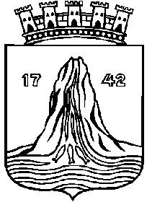 | KRISTIANSUND KOMMUNE  Allanengen SFO  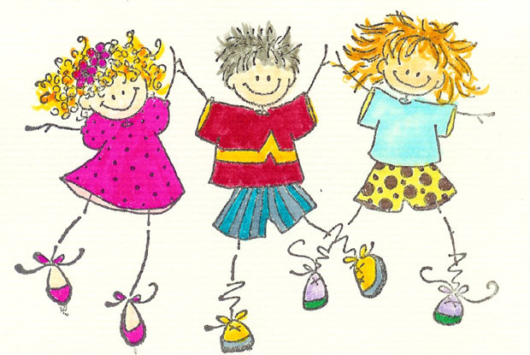  Til alle foreldre og foresatte med barn på SFO | 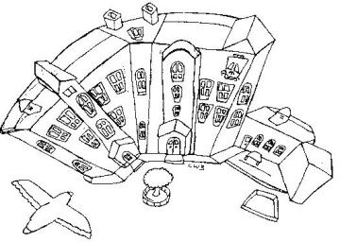
Først vil vi gjerne takke for deltakelsen på brukerundersøkelsen vi hadde nå tidligere. Utrolig artig å vite at dere er så fornøyd, men vi vil selvfølgelig bli bedre.
Derfor vil vi nå informere om planen fremover i vår.
Torsdag 7. april hadde vi, sammen med barna, vårt første allmøte på Allanengen SFO. Alle barna stilte pent opp og fulgte etter barneveilederne opp til kulturrommet.
Vi voksne hadde laget oss en liste over punkter vi ville snakke med barna om og deretter høre hva de hadde å si om det.
Det vi snakket om på onsdag var følgende:
- Rydding av uteleker og leker generelt
- Det å si i fra hvor de går
- Stein kasting
- Bordskikk
- Do-regler (trekke ned og papirbruk)
- Hvordan vi skal snakke til hverandre og respekt overfor hverandre
- Språkbruk
Møtet gikk utrolig fint og barna var kjempeflinke. De rakk opp handa og de aller fleste fikk komme til ordet. Vi ble også enige om at den grønne postkassa skal igjen på plass i gangen og barna skal få komme med forslag om hva de ønsker å gjøre på SFO. Nå har vi forklart at det er ikke alt vi kan gjøre, men det er lov og ønske seg. Noen spurte om de trengte å skrive navn på det de la i postkassen, men det må de altså ikke. Vi har allerede mottatt noen forslag, som er helt innenfor rekkevidde
Jeg oppfordrer også dere foreldre til å bruke postkassa om dere har noen forslag, det være seg aktiviteter eller eventuelt varmmat forslag.
Mvh, Laila Kaplanski og resten av gjengen på SFO

